# Naši prezidenti zpracoval Denis Lokaj

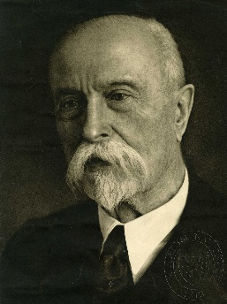Tomáš Garrigue Masaryk 1918 – 1935  
1) První prezident nově vzniklého Československa, zasadil se o jeho vznik.  
2) Byl mnoha Čechy nenáviděn, protože zpochybnil pravost rukopisů Královédvorského a Zelenohorského.  
3) Při vraždě Anežky Hrůzové se zastal žida Leopolda Hilsnera, tím si opět znepřátelil některé Čechy.  
4) Jako prezident působil čtyřikrát.  
5) Působil hojně v exilu, odkud bral své zkušenosti.

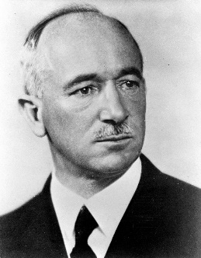  
Edvard Beneš 1935 - 1938, poté 1945-1948  
1) Tomáš Garrigue Masaryk byl jeho učitel a přítel.  
2) Pracoval jako redaktor časopisu Čas.  
3) V roce 1936 při obsazení levého břehu Rýna chtěl Německo vojensky napadnout, kvůli Francouzským spojeneckým smlouvám.   
4) Za druhé světové války vytvořil exilovou vládu v Británii.  
5) Po válce rozhodl o vysídlení Němců ze Sudet.

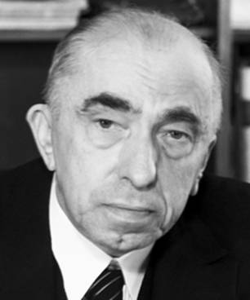  
Emil Hácha 1938 – 1945  
1) Protektorátní prezident.  
2) Nechtěl se stát prezidentem, ale okolnosti ho k tomu dovedli.  
3) V roce 1939 odmítl slib věrnosti Hitlerovi.  
4) Po atentátě na Heydricha se dostal pod zvýšený tlak okupantů.  
5) Dostal od Hitlera osobní dar luxusní automobil Mercedes.

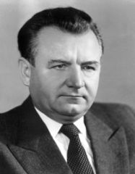  
Klemet Gottwald 1948 – 1953  
1) První komunistický prezident.  
2) Byl mumifikován.  
3) Za jeho vlády došlo k politicky vykonstruovaným procesům.  
4) Byl závislý na alkoholu a trpěl syfilidou.  
5) Byl vojákem Rakousko – Uherské armády.

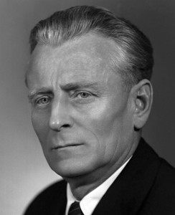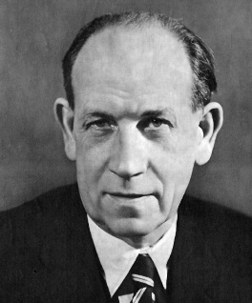Antonín Zápotocký 1953 – 1957  
1) Vyučil se kameníkem a pracoval na dostavbě katedrály sv. Víta.  
2) Bojoval jako voják Rakousko – Uherské armády v Haliči, Srbsku a na italské frontě.  
3) Byl vězněn v koncentračním táboře Sachsenhausen.  
4) Věnoval se i literatuře a publicistice.  
5) Popřel měnovou reformu dva dny před ní, znehodnotil tak úspory obyvatel republiky  
  
Antonín Novotný 1957 -1968  
1) Vězněn v koncentračním táboře Mauthausen – Gusen.  
2) Jeho celoživotní zálibou byla karetní hra mariáš, kterou provozoval i ve své rezidenci na Orlíku.  
3) Za jeho vlády došlo k postupně k značnému uvolnění a částečné rehabilitaci většiny nespravedlivě odsouzených.  
4) Nesouhlasil s umístěním sovětských vojsk na území Československa, nepodporoval nástup Březněva k moci.  
5) Když se jako host zúčastnil zasedání Valného shromáždění OSN, byl údajně zvolen nejkrásnějším státníkem, který na jednání byl.

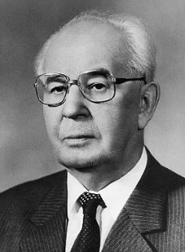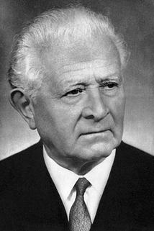  
Ludvík Svoboda 1968 – 1975  
1) Během druhé světové války vedl československý armádní sbor na východní frontě.  
2) Vstoupil do československých legií, zúčastnil se bitvy u Zborova.  
3) Byl zadržen a vyšetřován STB, později rehabilitován.  
4) Ve svém druhém funkčním období nechtěl rezignovat, i když trpěl zdravotními problémy.  
5) Byl prvním z komunistických prezidentů volený tajnou volbou a ne aklamací.

Gustáv Husák 1975 – 1989  
1) Husák byl trojnásobným nositelem titulu Hrdina Československé socialistické republiky.  
2) Za druhé světové války byl Husák odpůrcem Tisova Slovenského státu, byl členem hnutí odporu, aktivně se účastnil Slovenského národního povstání.  
3) Byl obviněn z tzv. buržoazního nacionalismu a vězněn za Gottwaldovy vlády.  
4) V roce 1963 byl plně rehabilitován.  
5) V průběhu šedesátých let byl Husák zpočátku jednou z význačných osobností reformního proudu v KSČ, v období tzv. pražského jara 1968 vystupoval jako stoupenec reforem.

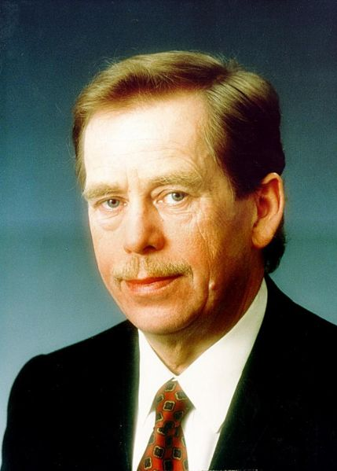  
Václav Havel 1989 – 1990, poté 1990 – 1992, 1993 – 2003  
1) Jeden z prvních mluvčích Charty 77.  
2) Na počátku 60. let vystupoval Havel především jako divadelní dramatik.  
3) Po okupaci Československa vojsky Varšavské smlouvy je v roce 1968 donucen odejít z divadla Na Zábradlí.  
4) V době listopadových událostí roku 1989 se stává Václav Havel vůdčí osobností opozice, jedná s představiteli komunistického režimu o obnově demokratického zřízení v Československu.  
5) První samostatnou Havlovou divadelní hrou je pak „Zahradní slavnost“ (1963), satirická groteska, jejímž ústředním tématem je vztah člověk-systém-lidská identita.

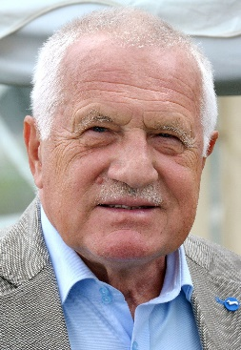  
Václav Klaus 2003 – 2013  
1) Na Vysoké škole ekonomické v Praze vystudoval v letech 1958 - 1963 zahraniční obchod. Během studia se seznámil se svou manželkou Livií.  
2) Velkou měrou se podílel na rozdělení Československa, které se uskutečnilo 1. ledna 1993.  
3) V basketbalu za Vyšehrad reprezentoval Československo za juniory a dorost.  
4) Klausův politický vývoj byl zakončen dvěma volebními obdobími ve funkci nejvyšší. Václava Havla vystřídal v prezidentském křesle v roce 2003 a mandát obhájil i v roce 2008.  
5) S prezidentským úřadem se Klaus rozloučil kontroverzním krokem. V novoročním projevu v roce 2013 vyhlásil amnestii, za kterou na něj byl senátem podána ústavní žaloba pro velezradu.

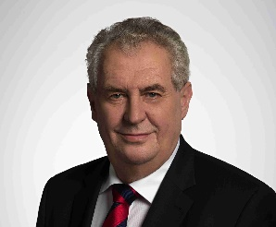Miloš Zeman 2013 – 2023  
1) Během tzv. Pražského jara (1968) vstoupil do KSČ, odkud byl v roce 1970 vyloučen.  
2) Během sametové revoluce se zapojil do činnosti Občanského fóra. V roce 1992 vstoupil do České strany sociálně demokratické.  
3) Oblíbený knižní žánr Miloše Zemana je sci-fi.  
4) Miloš Zeman dává 1/3 svého platu na splacení dluhu České republiky.  
5) Miloš Zeman schválil bombardování Srbska v roce 1999.